Crear host virtual en Apache en XAMPP de Windows
Joel Martínez Expósito
26-9-2024

Crear tu host local en Windows.
Para crear nuestro host local en Windows debemos ir a la ruta C:\Windows\System32\drivers\etc. Una vez dentro de esta ruta deberemos editar el archivo hosts.
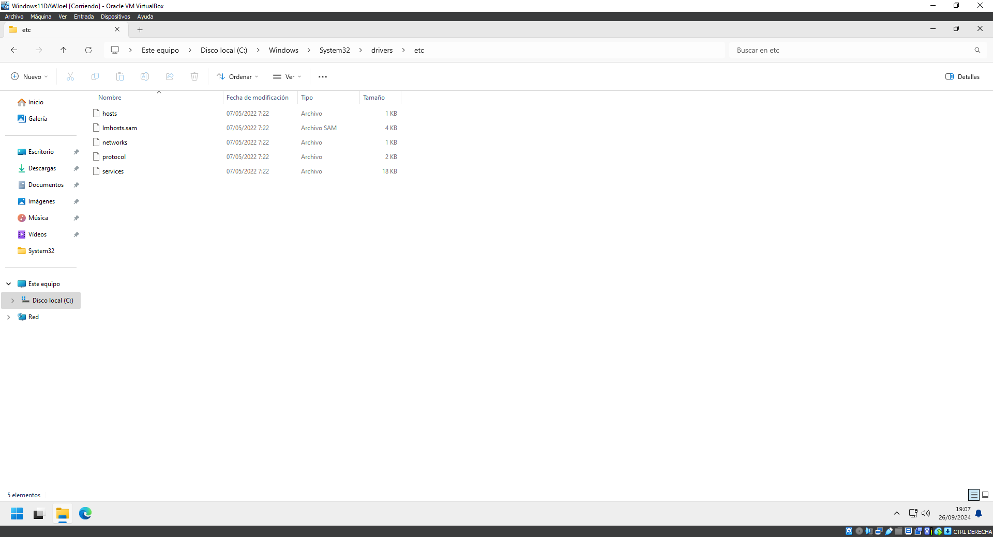
Para poder editar este archivo debemos abrir el bloc de notas como administrador y dentro abrir el archivo hosts.
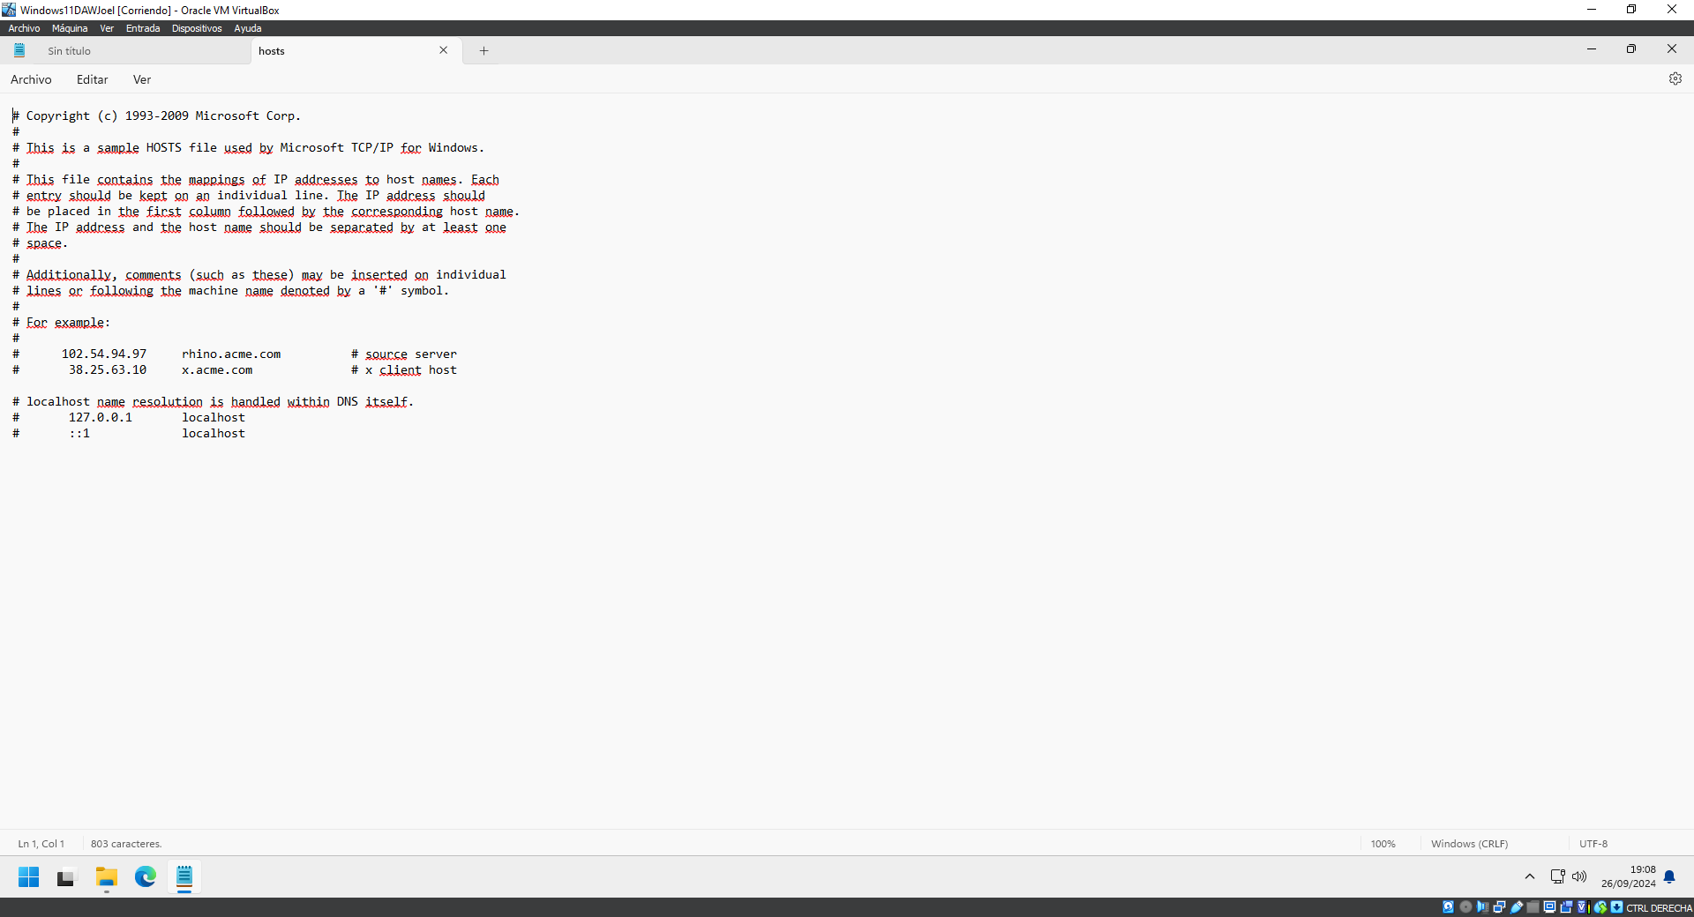
Tendremos que editar el bloc de notas añdiendo la IP local y luego el nombre del host virtual que queramos poner.
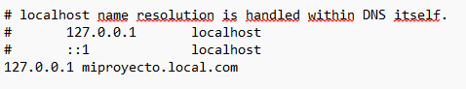

Configurar Apache para aceptar virtualhost.
Para configurar Apache para que acepte el host virtual tendremos que ir a C:\xampp\apache\conf\extra y editar el archivo http-vhosts.conf
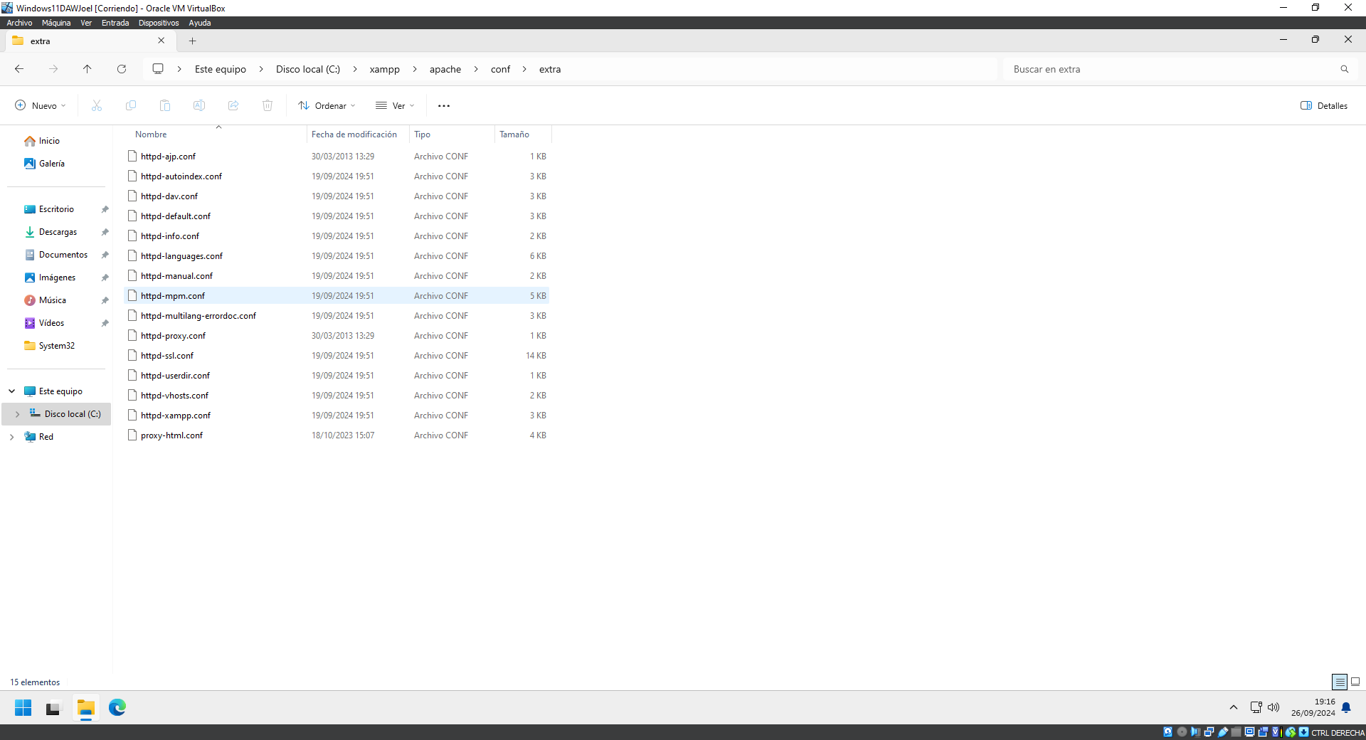
Al editar tendremos que añadir lo siguiente:
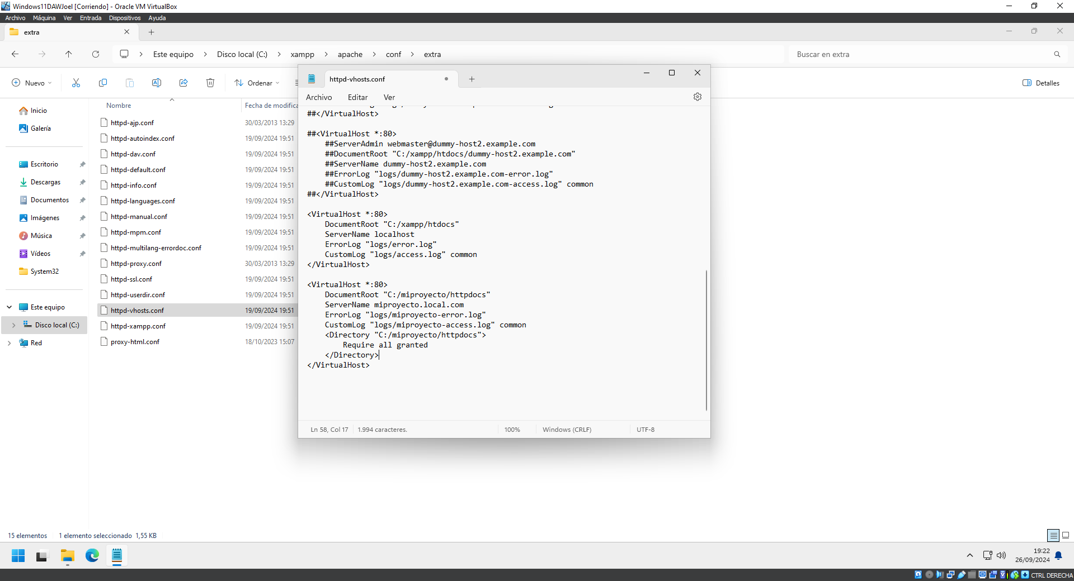
Las primeras líneas son para decirle a Apache que el virtual host localhost sigue siendo la carpeta htdocs. Después iremos al navegador y pondremos nuestra ruta creada.
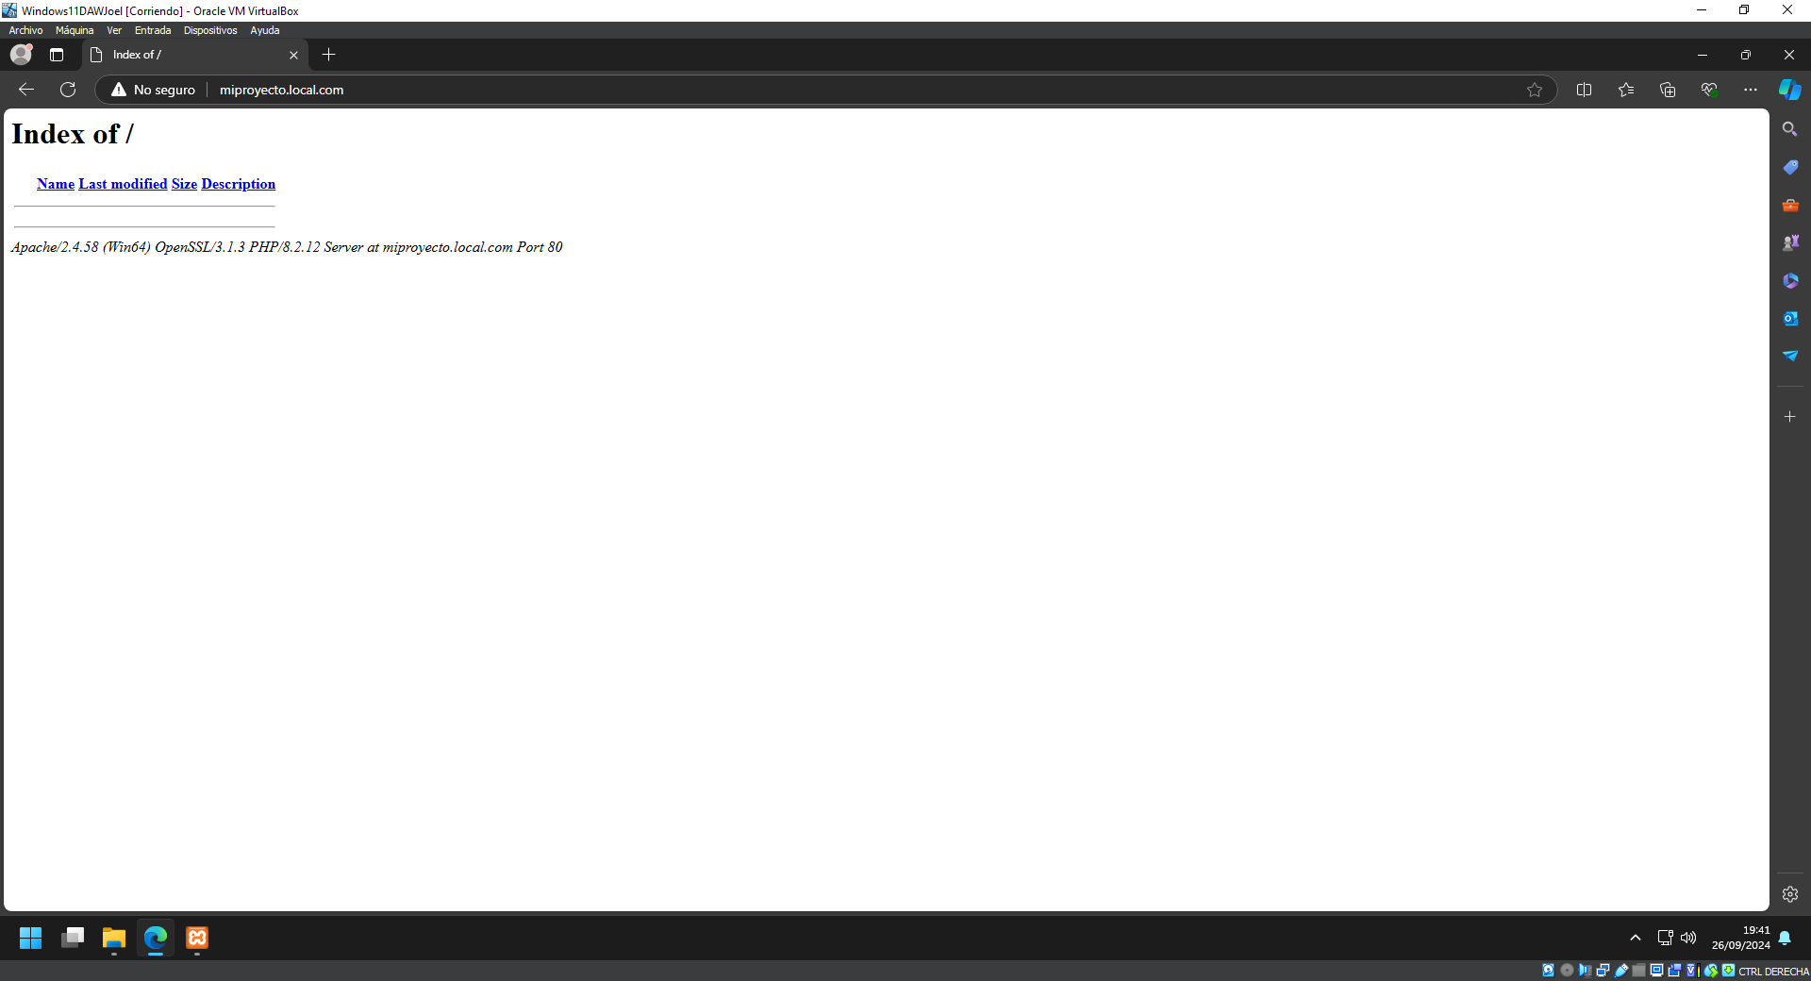
Ahora crearemos un archivo html para acceder a el en nuestro navegador.
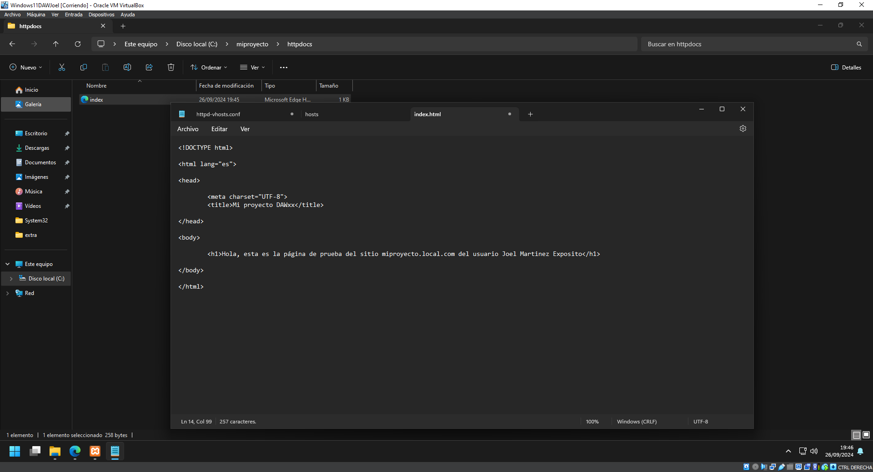
Lo guardaremos en la carpeta de nuestro proyecto y accederemos al navegador.
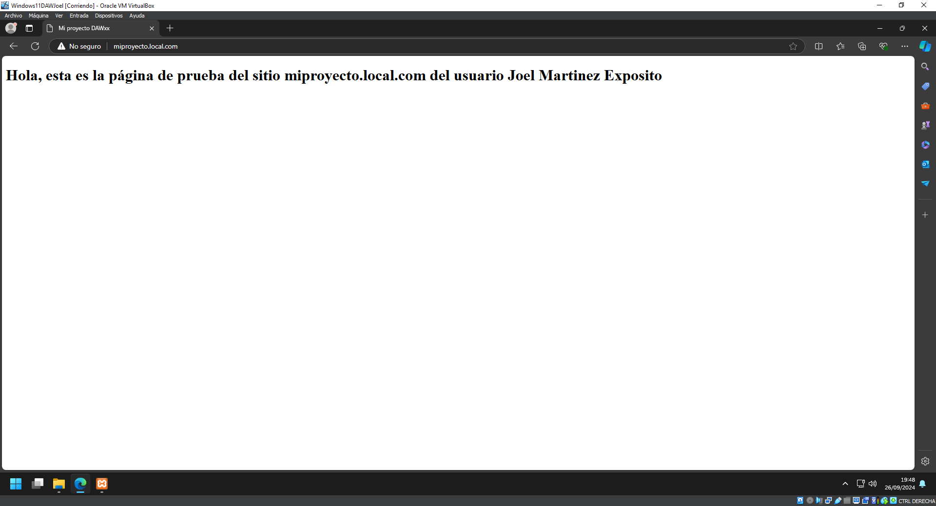
Con todo esto ya estaría el virtualhost configurado.

Permitir el listado de directorio.
Para permitir el listado de directorio en el host virtual hay que añadir las siguientes líneas al archivo httpd-vhosts.conf
